附件1
燕保·辛店家园公租房项目户型图
一、大套型（A、D户型）

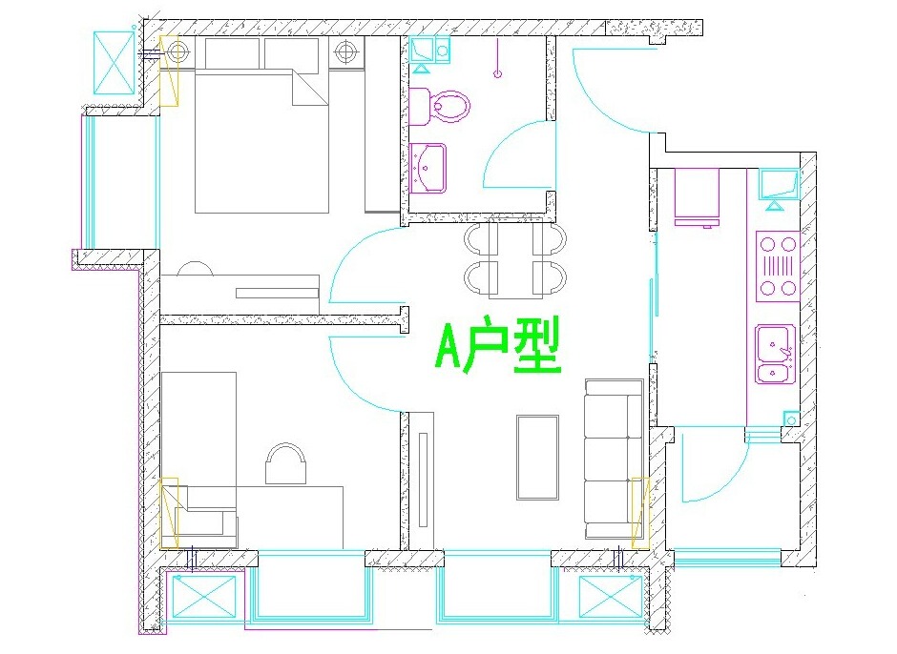

户型编号：A
居室类型：二居室
建筑面积：约55.26-56.8㎡
房屋租金：约1934.1-1988元/月
房屋朝向：西北、东北、西南、东南

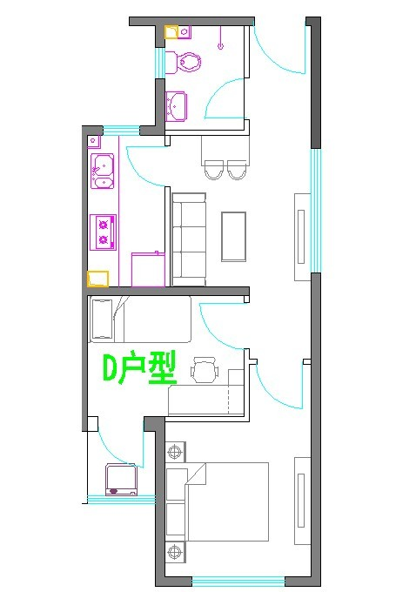

户型编号：D
居室类型：二居室
建筑面积：约57.43-57.92㎡
房屋租金：约2010.05-2027.2元/月
房屋朝向：南、西

二、小套型（B、C户型）

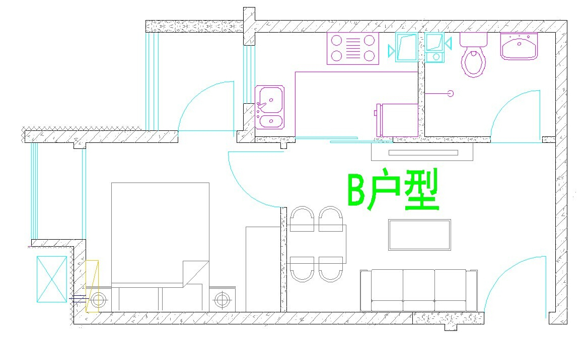

户型编号：B
居室类型：一居室
建筑面积：约38.31-41.57㎡
房屋租金：约1340.85-1454.95元/月
房屋朝向：东、西

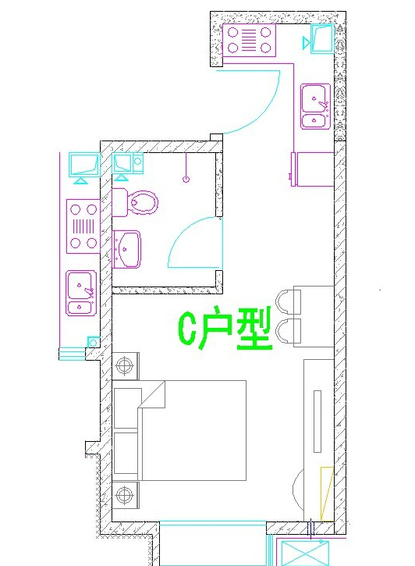

户型编号：C
居室类型：厅室合一
建筑面积：约31.16-31.66㎡
房屋租金：约1090.6-1108.1元/月
房屋朝向：南

